**TISKOVÁ ZPRÁVA  
26. června 2019**

**Interiérový design hotelu Urban Crème od Jestico + Whiles je postaven na kontrastu barev a prolínání dvou světů**

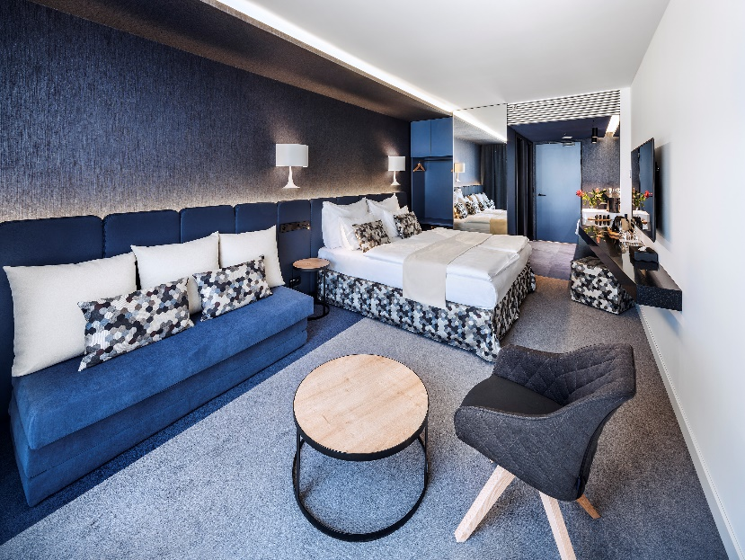

**Praha, 26. června 2019:** Hotel Urban Crème je nový pětihvězdičkový hotel v Praze 1, který vyrostl v jedné z proluk v ulici Na Poříčí. Moderní novostavba o osmi podlažích disponuje 99 pokoji a její součástí je také restaurace a posilovna. Samozřejmostí je podzemní parkoviště. Provoz byl zahájen loni v prosinci, takže hotel již absolvoval zatěžkávací zkoušku v podobě vánočních a silvestrovských pobytů. Od té doby si vysloužil vynikající hodnocení nejen za své umístění, ale především příjemnou atmosféru a nápaditý interiér. Za jeho kompletním návrhem stojí designéři ze studia Jestico + Whiles, kteří se již podíleli na konceptu hotelů Pure White a Red & Blue Design Hotel pro stejného majitele.

*„Ústředním motivem celého interiéru jsou barevné kontrasty tmavě modrých a krémových ploch, které se vzájemně prolínají. Zvolené barvy symbolizují dva světy, uvnitř a vně hotelu, které na sebe vzájemně působí a ovlivňují se,“* komentuje Sean Clifton, ředitel pražského studia Jestico + Whiles.

Téma se propisuje i do designu lobby, které je řešeno jako velmi čistý jednoduchý prostor, fungující jako protipól k pulzující ulici Na Poříčí. Po vstupu z ulice působí na hotelové hosty jako klidná oáza. Výrazným materiálovým prvkem lobby jsou prosklené stěny a obklady, které jsou odkazem na dlouholetou tradici českého sklářství. Samotný recepční pult je z šedé stěrky v imitaci betonu, čímž zrcadlí charakter městského prostředí.

Ze světlé recepce vyjíždějí hosté ke svým pokojům černě pojatými výtahy. Mohou také vystoupat po modrém schodišti s industriálními prvky (např. černé ocelové trubky či pletivo sloužící jako bezpečnostní prvek mezi rameny schodiště), které tvoří další výrazný prvek budovy. Barevnost schodiště v porovnání s jemnými tóny v prostorách lobby i chodeb na jednotlivých podlažích znovu symbolizuje rozdíl mezi venkovním shonem a klidným hotelovým prostředím. Prolínání je zřejmé i z takových detailů jako je číslování podlaží.

Také interiér hotelových pokojů je řešen stejným principem. Přes modrý koridor hosté vstupují do světlého pokoje, kde v barevném kontrastu znovu vyniká modré čelo postele, které pokračuje do délek a stává se dominantou hlavní stěny. Součástí vstupního koridoru jsou ve většině případů i polootevřené koupelny, minibary či pracovní stoly – chytře řešené detaily, které snižují prostorové nároky samotných ložnic.

Zatímco některé pokoje mají výhled na město, ty s terasami jsou otevřeny do klidného vnitrobloku. V přízemí se hosté mohou ubytovat v atypických pokojích s příjemnou atmosférou, kterou spoluvytvářejí střešní světlíky a tapety s přírodními motivy. Jejich zvláštností jsou také velkoformátové obrazovky o úhlopříčce 62 palců; zatažením žaluzií rychle vznikne tzv. kinopokoj.

Každé ráno se v hotelu Urban Crème podává snídaně formou bufetu. Hotelová restaurace se specializuje na pokrmy italské kuchyně.

**Poznámka pro editory**

Architektonická kancelář **Jestico + Whiles** (*společnost ve svém názvu využívá symbol plus – nepoužívejte, prosím, samohlásku „a“ nebo symbol &)* byla založena v roce 1977 v Londýně a postupně se vyprofilovala jako přední architektonická společnost se zaměřením na architekturu, interiérový design a územní plánování, která realizuje projekty napříč Evropou, v Austrálii, Africe, Indii a na Středním východě. V roce 1992 společnost otevřela jako jedinou pobočku mimo domácí trh kancelář v České republice. Pražská pobočka zaštiťuje aktivity společnosti na klíčových trzích ve střední a východní Evropě, mezi které patří Česká republika, Slovensko, Polsko, Rusko, Německo a Chorvatsko či Zanzibar. Portfolio společnosti je velmi široké: zahrnuje pětihvězdičkové hotely a restaurace, veřejné stavby (univerzitní kampusy, školy, muzea či autobusová a vlaková nádraží) či fit-out řešení kancelářských prostor. Zabývá se také rekonstrukcemi původních historických budov a územním plánováním rezidenční výstavby. **V hotelovém segmentu se kancelář Jestico + Whiles podílela na projektech** Zuri Zanzibar na Zanzibaru, The Yas Hotel v Abu Dhabi, Hotel Villa Honegg ve Švýcarsku, W Hotel a Aqua Shard v Londýně nebo Andel´s Hotel v Praze na Smíchově.

Pro více informací navštivte [www.jesticowhiles.com](http://www.jesticowhiles.com).

**Pro více informací kontaktujte:**

**Crest Communications, a.s.**

Denisa Kolaříková Kamila Čadková

[denisa.kolarikova@crestcom.cz](mailto:denisa.kolarikova@crestcom.cz) [kamila.cadkova@crestcom.cz](mailto:kamila.cadkova@crestcom.cz)

mobil: 731 613 606 mobil: 731 613 609